Daten des “großen“ Elektromagneten in der Physikabteilung
M. Lobjinski, 8/07

Zur Unterstützung der Planung eines großen Elektromagneten für die Demonstration magnetischer Flüssigkeit im ZNT wären die Daten des Elektromagneten in der Physikabteilung sehr hilfreich. Der wertvolle historische Magnet (AEG 1910) soll bei einer Messung aber nicht berührt und nur im Rahmen seines üblichen Betriebs gemessen werden.

Der Elektromagnet ist in Bild 1 schematisch dargestellt. Einige der charakteristischen äußeren Abmessungen sind im Bild eingetragen.

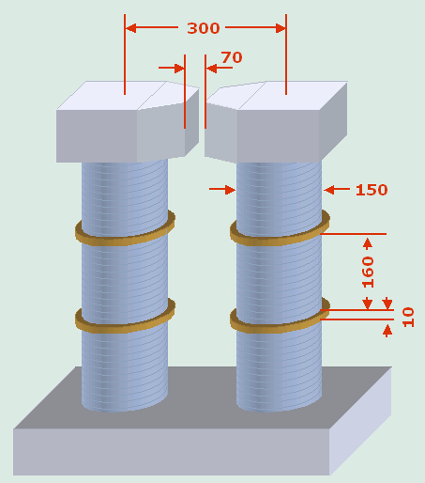
Bild 1. Magnet mit Abmessungen im mm

Zur Bestimmung weiterer Daten wurden zunächst die Betriebsspannung und der Strom gemessen, Bild 2.

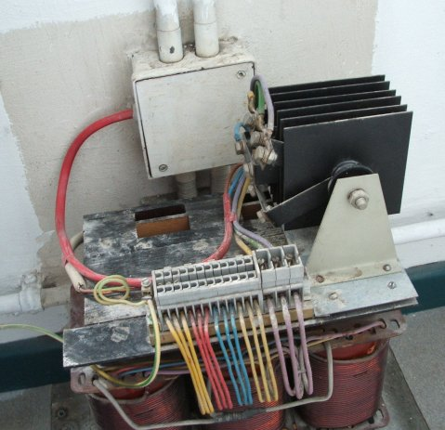
Bild 2 Versorgungstrafo mit Gleichrichter
Drehstrom, 3weg-Gleichrichtung, Mittelwerte: 148V 7,44A.
Daraus ergibt sich der Drahtwiderstand zu 19,9 Ohm.

Auch die Drahtstärke kann abgeschätzt werden, Bild 3. Der Draht der oberen Lage der Wicklung zeichnet sich etwas durch die Isolation ab. Die Drahtstärke liegt bei ca.1,9mm. Dieser Wert wird durch die anderen Messungen in etwa bestätigt.

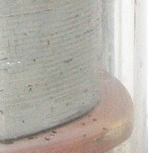
Bild 3. Die Drahtstärke der oberen Lage zeichnet sich durch die Isolation ab.

Als weitere Messgröße wurde die Erwärmung des Kupfern über die ersten 136s nach dem Einschalten aufgenommen, Bild 4. Hierzu wurde der Strom gemessen und die Spannung zunächst als konstant angenommen. Gemessen wurde mit DC-Zangenamperemeter und Videokamera, ausgewertet wurde je ein Wert pro 2s.

Da die Spannung nicht mitgemessen wurde, gehen die aktuellen Spannungsschwankungen in das Messergebnis ein. Eine gleichzeitige Aufnahme der Spannung würde zu einer präziseren Messung des Widerstandsverlaufs und damit des Temperaturverlaufs führen.

Die Stromwerte sind im Diagramm über den Temperaturbeiwert von 0,0039/K in Temperaturwerte umgerechnet.

Aus dem Temperaturanstieg über der Zeit lässt sich bei konstanter Leistung von 1,1kW mit der Wärmekapazität des Kupfers von 385 Ws/kgK die Kupfermasse bestimmen.

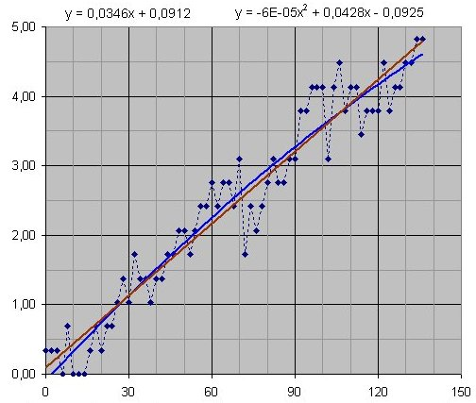
Bild 4. Temperaturanstieg um ca.4,5°C während der Messdauer

Der Temperaturanstieg kann dazu aus den Messwerten mit einer linearen Näherung zu 0,0346 K/s angenähert werden, oder bei einer kontinuierlichen Änderung der Steigung durch Näherung mit einer Kurve 2. Ordnung zu 0,0428K/s. Für den linearen Fall ergibt sich eine Masse von 83 kg für die Näherung 2. Ordnung sind es 67 kg.

Im Mittel sind es also 75kg, leider mit der großen Abweichung von +-11% da die Kurvenform bei der großen Streuung keine gute Bestimmung der Krümmung zulässt.

Aus diesem Wert lässt sich dann über die Dichte von 8920kg/m³ das Volumen V = 0,0084m³ bestimmen. Aus dem Widerstand von 19,9Ohm und dem spezifischen Widerstand von 17,2*10^-9 Ohm * m lässt sich damit die Querschnittsfläche Acu = (Rspez * V / R ) ^,5 zu 2,7 mm² und der Drahtdurchmesser zu 1,85mm bestimmen. Hieraus erhält man auch die Länge des Drahtes zu 3115m und die Stromdichte zu 2,76A/mm².

Etwas unsicherer wird es bei der Bestimmung des inneren Spulendurchmessers und damit der Windungszahl, denn hierbei ist man auf die Schätzung des Kupferfüllfaktors angewiesen. Es wird bei diesem Drahtdurchmesser und bei dem geringen Bedarf an Wicklungsisolation in der Gleichstromspule ein Wert von 0,6 angenommen.

Daraus ergibt sich ein Innendurchmesser von 63mm und eine mittele Windungslänge von 0,334m und daraus die Windungszahl von 9328.

Das sind dann 69402 Amperewindungen. Mit einer Spaltlänge von 70mm ergibt sich die Feldstärke von 991 kA/m und mit der Permeabilität µo von 1,26 µVs/Am erhält man eine Flussdichte von 1,25 T die dann natürlich auch durch die Sättigung des Kernmaterials begrenzt ist. Bestimmt man aus dem Innendurchmesser der Spule den magnetischen Querschnitt von 0,003m² dann erhält man eine Induktivität von 4,8 H die mit dem Widerstand von 19,9 Ohm zu einer Zeitkonstanten von 0,24s führt. Einen Wert etwa in dieser Größenordnung kann man auch beim Einschalten beobachten.

Bewertung
Der gemessene Wert für die Kupfermasse wird wohl mit einer Toleranz von 11% zutreffen. Im Verlauf der Berechnung ist allerdings der Kupferfüllfaktor mit 0,6 zu schätzen, wodurch sich die Abweichung bei der Bestimmung der Windungszahl vergrößern kann. Der berechnete Innendurchmesser der Spule von 63mm erscheint etwas gering, ein wesentlich höherer Kupferfüllfaktor ist jedoch nicht üblich.

Ausblick
Eine gemeinsame Aufnahme des Verlaufs von Strom und Spannung über die ersten 3 Minuten nach dem Einschalten wird sicher einen sehr viel genaueren Wert für die Kupfermasse erbringen.

Über den Kerndurchmesser oder die Windungszahl könnten die weiteren Daten unabhängig vom Kupfer-Füllfaktor bestimmt werden. Der Kern ist jedoch verborgen. Die Messung des Flusses in Abhängigkeit von Strom oder der Induktivität ist bei der Nichtlinearität und der Remanenz des Eisens schwierig.

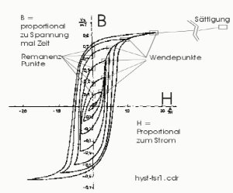

Eine relativ sichere Methode ist dann noch die unmittelbare Messung des Windungsverhältnisses bei Ansteuerung des Magneten mit einer Wechselspannung.

Eine vorhandene Testspule von 250Wdg könnte dazu das Feld im Spalt umfassen während der Magnet mit einer Wechselspannung zum Beispiel über einen Stelltrafo angesteuert wird.

